Прайс на готовую продукцию
ОАО «Кричевский завод ЖБИ»
с графическим представлением и краткой характеристикой
Графический вид изделия |  | Характеристика |  | Стоимость, бел. рублей
ЭЛЕМЕНТЫ КАНАЛИЗАЦИОННЫХ КОЛОДЦЕВ
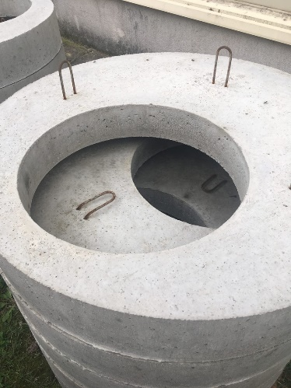 | Диаметр наружный 1200 мм  Диаметр внутренний 625 мм  Высота  205 мм  Вес  305 кг |  | Крышка ПП-10-1  Стоимость с НДС  58,34 1 шт.
 | Диаметр наружный 1500 мм  Высота  100 мм  Вес  440 кг |  | Днище ПДн-10  Стоимость с НДС  92,60 1 шт.
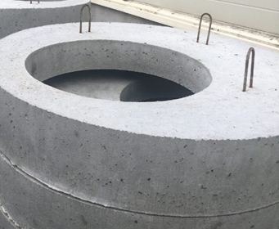 | Диаметр наружный 1680 мм  Диаметр внутренний 700 мм  Высота  150 мм  Вес  690 кг |  | Крышка ПП-15-1  Стоимость с НДС  178,22 шт.
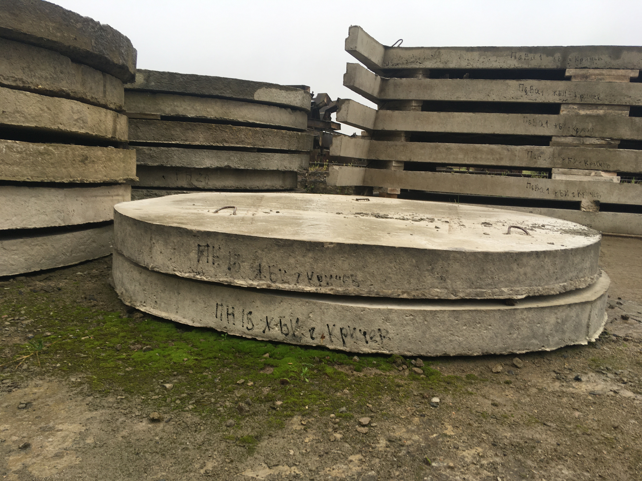 | Диаметр наружный 2000 мм  Высота  120 мм  Вес  940 кг |  | Днище ПДн-15  Стоимость с НДС  196,39 1 шт.
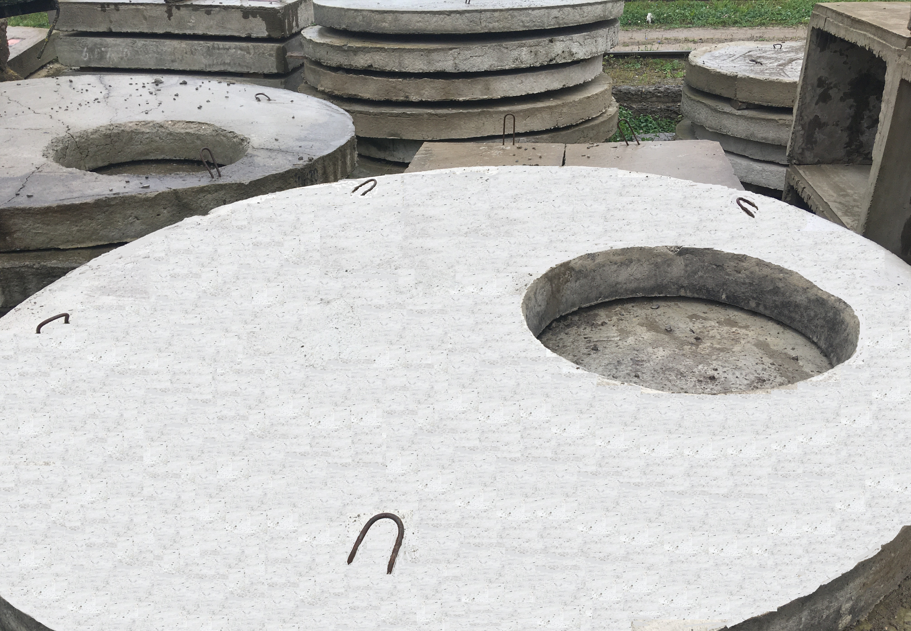 | Диаметр наружный 2200 мм  Диаметр внутренний 700 мм  Высота 160 мм  Вес 1370 кг |  | Крышка ПП-20-1  Стоимость с НДС  366,36 шт.
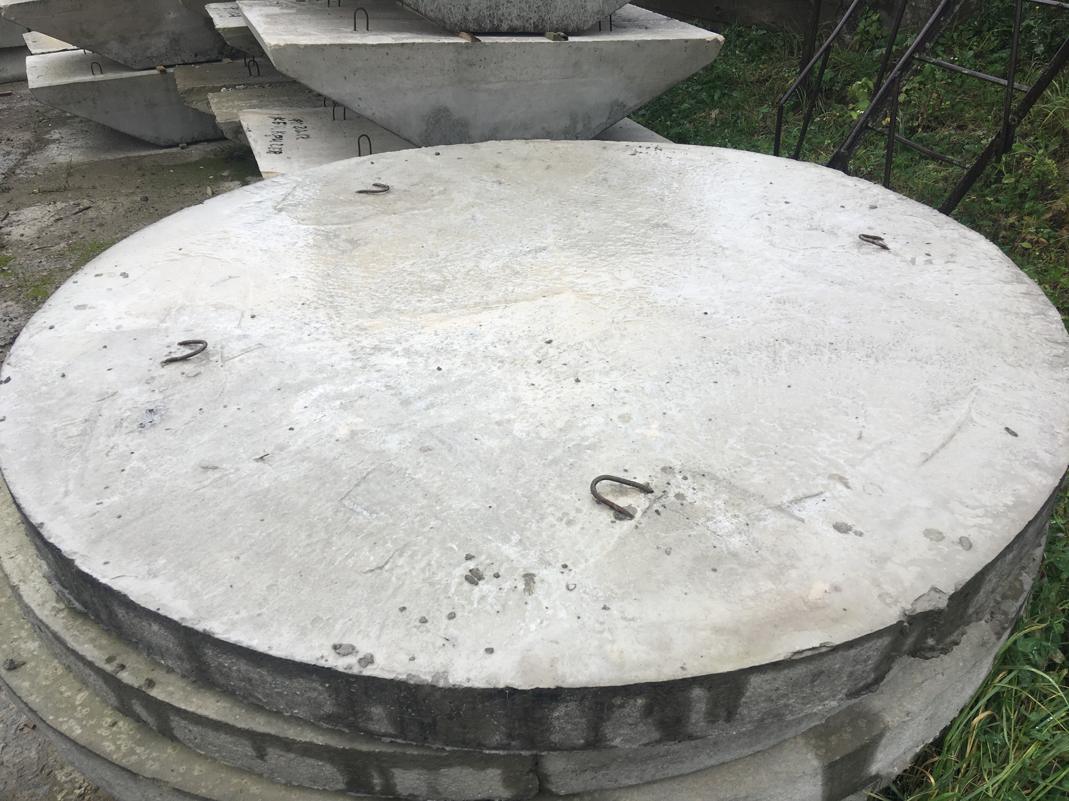 | Диаметр наружный 2500 мм  Высота  120 мм  Вес  1480 кг |  | Днище ПДн-20  Стоимость с НДС  373,73

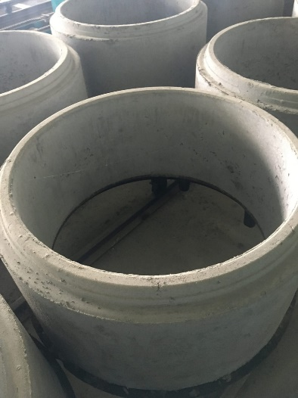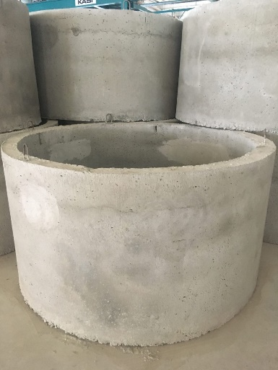
КОЛЬЦА СТЕНОВЫЕ
КС 10.2 | Диаметр наружный 1200 мм  Диаметр внутренний 1000 мм  Высота 250 мм  Толщина стенки100 мм | КС 10.2  Стоимость с НДС  27,65 за 1 шт.
КС 10.5 | Диаметр наружный 1200 мм  Диаметр внутренний 1000 мм  Высота 500 мм  Толщина стенки 100 мм  Вес410 кг | КС 10.5  Стоимость с НДС  54,31 за 1 шт.
КС 10.10 | Диаметр наружный 1200 мм  Диаметр внутренний 1000 мм  Высота 1000 мм  Толщина стенки100 мм  Вес830 кг | КС 10.10  Стоимость с НДС  85,01 за 1 шт.
КС 15.9 | Диаметр наружный 1680 мм  Диаметр внутренний 1500 мм  Высота 890 мм  Толщина стенки100 мм  Вес980 кг | КС 15.9  Стоимость с НДС  126,98 за 1 шт.
КС 15.6 | Диаметр наружный 1680 мм  Диаметр внутренний 1500 мм  Высота 590 мм Толщина стенки100 мм  Вес 650 кг | КС 15.6  Стоимость с НДС  95,47 за 1 шт.
КС 20.9 | Диаметр наружный 2200 мм  Диаметр внутренний 2000 мм  Высота 890 мм  Толщина стенки100 мм  Вес1430 кг | КС 20.9  Стоимость с НДС  182,04 за 1 шт.
КС 20.6 | Диаметр наружный 2200 мм  Диаметр внутренний 2000 мм  Высота 590 мм  Толщина стенки100 мм  Вес950 кг | КС 20.6  Стоимость с НДС  122,09 за 1 шт.

КОЛЬЦА КОМПЕНСАЦИОННЫЕ
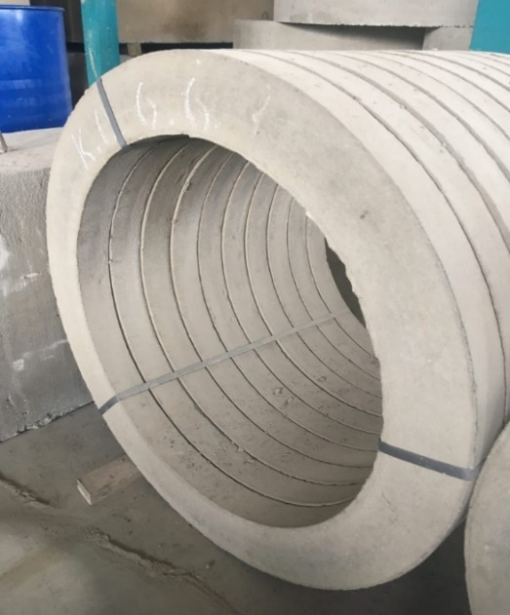 |  |  |  |  | Диаметр наружный 825 мм  Диаметр внутренний  625 мм  Высота  60 мм  Толщина стенки  100 мм  Вес  35кг |  |  |  |  | Кольцо компенсационное  КО 6.6  Стоимость с НДС  8,23 1 шт.
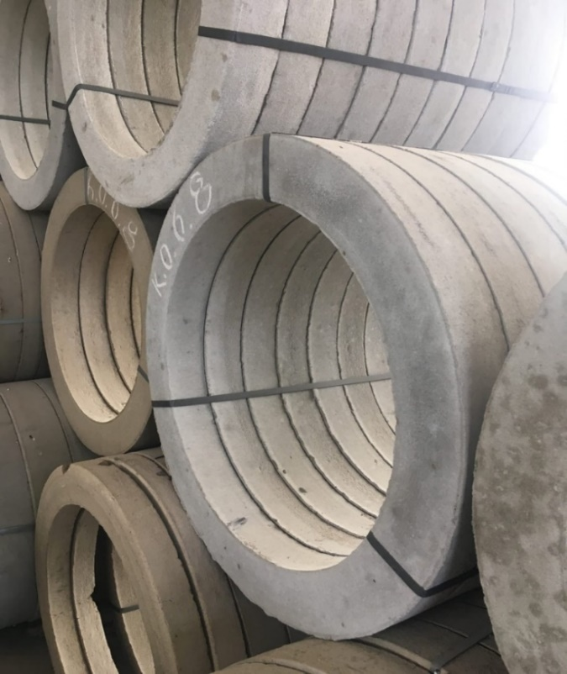 |  |  |  |  | Диаметр наружный 825 мм  Диаметр внутренний  625 мм  Высота  80 мм  Толщина  100 мм  Вес  45кг |  |  |  |  | Кольцо компенсационное  КО 6.8  Стоимость с НДС  12,00 шт.
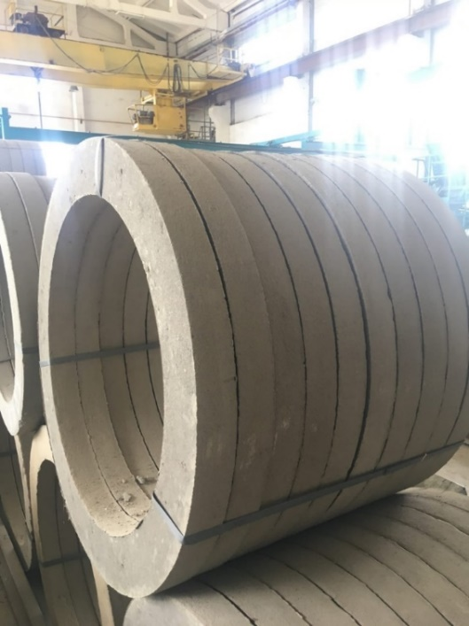 |  |  |  |  | Диаметр наружный 825 мм  Диаметр внутренний  625 мм  Высота  100 мм  Толщина  100 мм  Вес  55кг |  |  |  |  | Кольцо компенсационное  КО 6.10  Стоимость с НДС  14,25 шт.
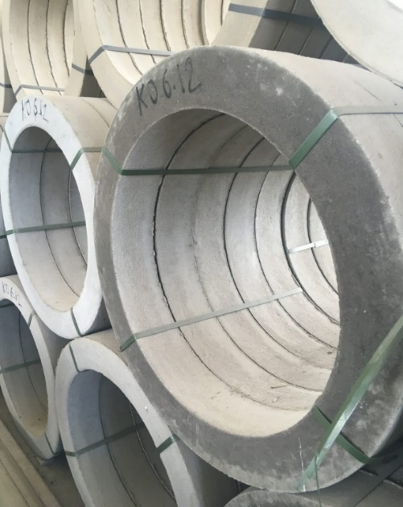 |  |  |  |  | Диаметр наружный 825 мм  Диаметр внутренний  625 мм  Высота  120 мм  Толщина  100 мм  Вес  65кг |  |  |  |  | Кольцо компенсационное  КО 6.12  Стоимость с НДС  15,80.
 | БЛОКИ СТЕН ПОДВАЛОВ (ФБС)
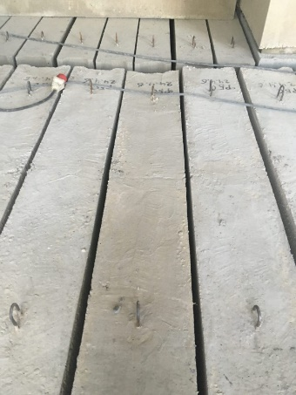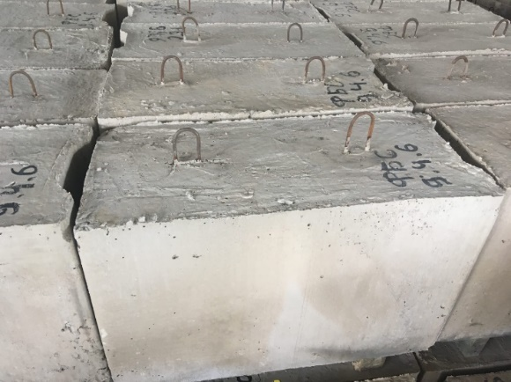
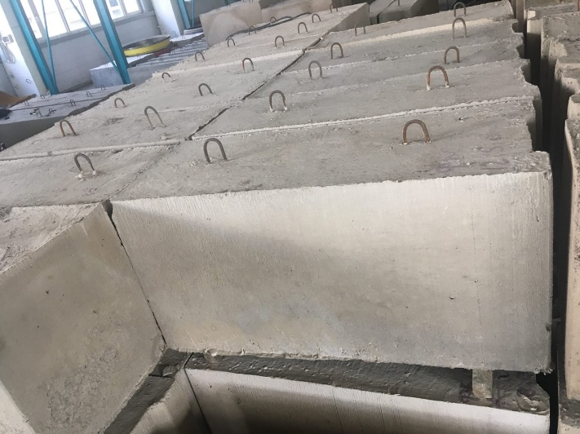
 | Марка | Размер, мм  (длина^{х}ширина^{х}высота) |  | Объём, м³ |  |  | Вес, т | Стоимость с НДС за единицу,  бел. р.
 | 24.6.6 | 2380х600х580 |  | 0,815 |  |  | 1,96 | 161,68
 | 24.5.6 | 2380х500х580 |  | 0,679 |  |  | 1,63 | 134,70
 | 24.4.6 | 2380х400х580 |  | 0,543 |  |  | 1,3 | 105,93
 | 24.3.6 | 2380х300х580 |  | 0,406 |  |  | 0,97 | 80,70
 | 12.6.6 | 1180х600х580 |  | 0,398 |  |  | 0,96 | 79,26
 | 12.6.3 | 1180х600х280 |  | 0,191 |  |  | 0,46 | 38,18
 | 12.5.6 | 1180х500х580 |  | 0,331 |  |  | 0,79 | 66,88
 | 12.5.3 | 1180х500х280 |  | 0,159 |  |  | 0,38 | 32,31
 | 12.4.6 | 1180х400х580 |  | 0,265 |  |  | 0,64 | 54,60
 | 12.4.3 | 1180х400х280 |  | 0,127 |  |  | 0,31 | 26,29
 | 12.3.6 | 1180х300х580 |  | 0,203 |  |  | 0,458 | 40,46
 | 12.3.3 | 1180х300х280 |  | 0,100 |  |  | 0,24 | 19,96
 | 9.6.6 | 880х600х580 |  | 0,293 |  |  | 0,7 | 59,84
 | 9.5.6 | 880х500х580 |  | 0,244 |  |  | 0,59 | 48,00
 | 9.4.6 | 880х400х580 |  | 0,195 |  |  | 0,47 | 38,99
 | 9.3.6 | 880х300х580 |  | 0,146 |  |  | 0,35 | 29,07
 | ПЛИТЫ ПУСТОТНОГО НАСТИЛА (ПТМ)
 |  |  |  | Объём, м³ |  |  | Стоимость с НДС за единицу, бел. р.
 | ПТМ 27.15.22-8.0 |  |  | 0,870 |  |  | 219,40
 | ПТМ 28.12.22-8,0 |  |  | 0,720 |  |  | 153,48
 | ПТМ 28.15.22-11,0 |  |  | 0,905 |  |  | 227,82
 | ПТМ 28.15.22-8,0 |  |  | 0,900 |  |  | 205,86
 | ПТМ 28.15.22-9,0 |  |  | 0,799 |  |  | 209,45
 | ПТМ 30.12.22-7,0 |  |  | 0,780 |  |  | 194,37
 | ПТМ 30.12.22-9,0 |  |  | 0,780 |  |  | 194,14
 | ПТМ 30.15.22-13,0 |  |  | 0,970 |  |  | 260,49
 | ПТМ 30.15.22-7,0 |  |  | 0,970 |  |  | 247,34
 | ПТМ 30.15.22-9,0 |  |  | 0,977 |  |  | 242,68
 | ПТМ 36.12.22-11,0 |  |  | 0,937 |  |  | 256,74
 | ПТМ 36.12.22-7,0 |  |  | 0,937 |  |  | 236,89
 | ПТМ 36.15.22-10,0 |  |  | 1,170 |  |  | 316,61
 | ПТМ 36.15.22-13,0 |  |  | 1,170 |  |  | 335,79
 | ПТМ 36.15.22-6,0 |  |  | 1,170 |  |  | 267,19
 | ПТМ 42.12.22-10,0 |  |  | 1,090 |  |  | 327,48
 | ПТМ 42.12.22-7,0 |  |  | 1,090 |  |  | 308,80
 | ПТМ 42.15.22-13,0 |  |  | 1,370 |  |  | 393,19
 | ПТМ 42.15.22-6,0 |  |  | 1,370 |  |  | 353,11
 | ПТМ 42.15.22-7,0 |  |  | 1,370 |  |  | 384,33
 | ПТМ 42.15.22-9,0 |  |  | 1,370 |  |  | 401,57
 | ТРУБЫ БЕЗНАПОРНЫЕ
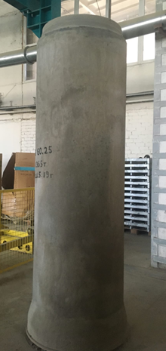
ТБ 60.25

Диаметр внутренний 600 мм.

Длина 2500 мм. Толщина стенки 75 мм .

Вес 1400 кг

Стоимость с НДС
163,87 шт.
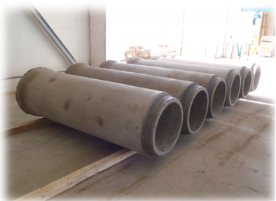 ТБ 100.25

Диаметр внутренний 1000 мм.

Длина 2500 мм. Толщина стенки 130 мм .

Вес 3465 кг
Стоимость с НДС 412,18 за 1 шт.
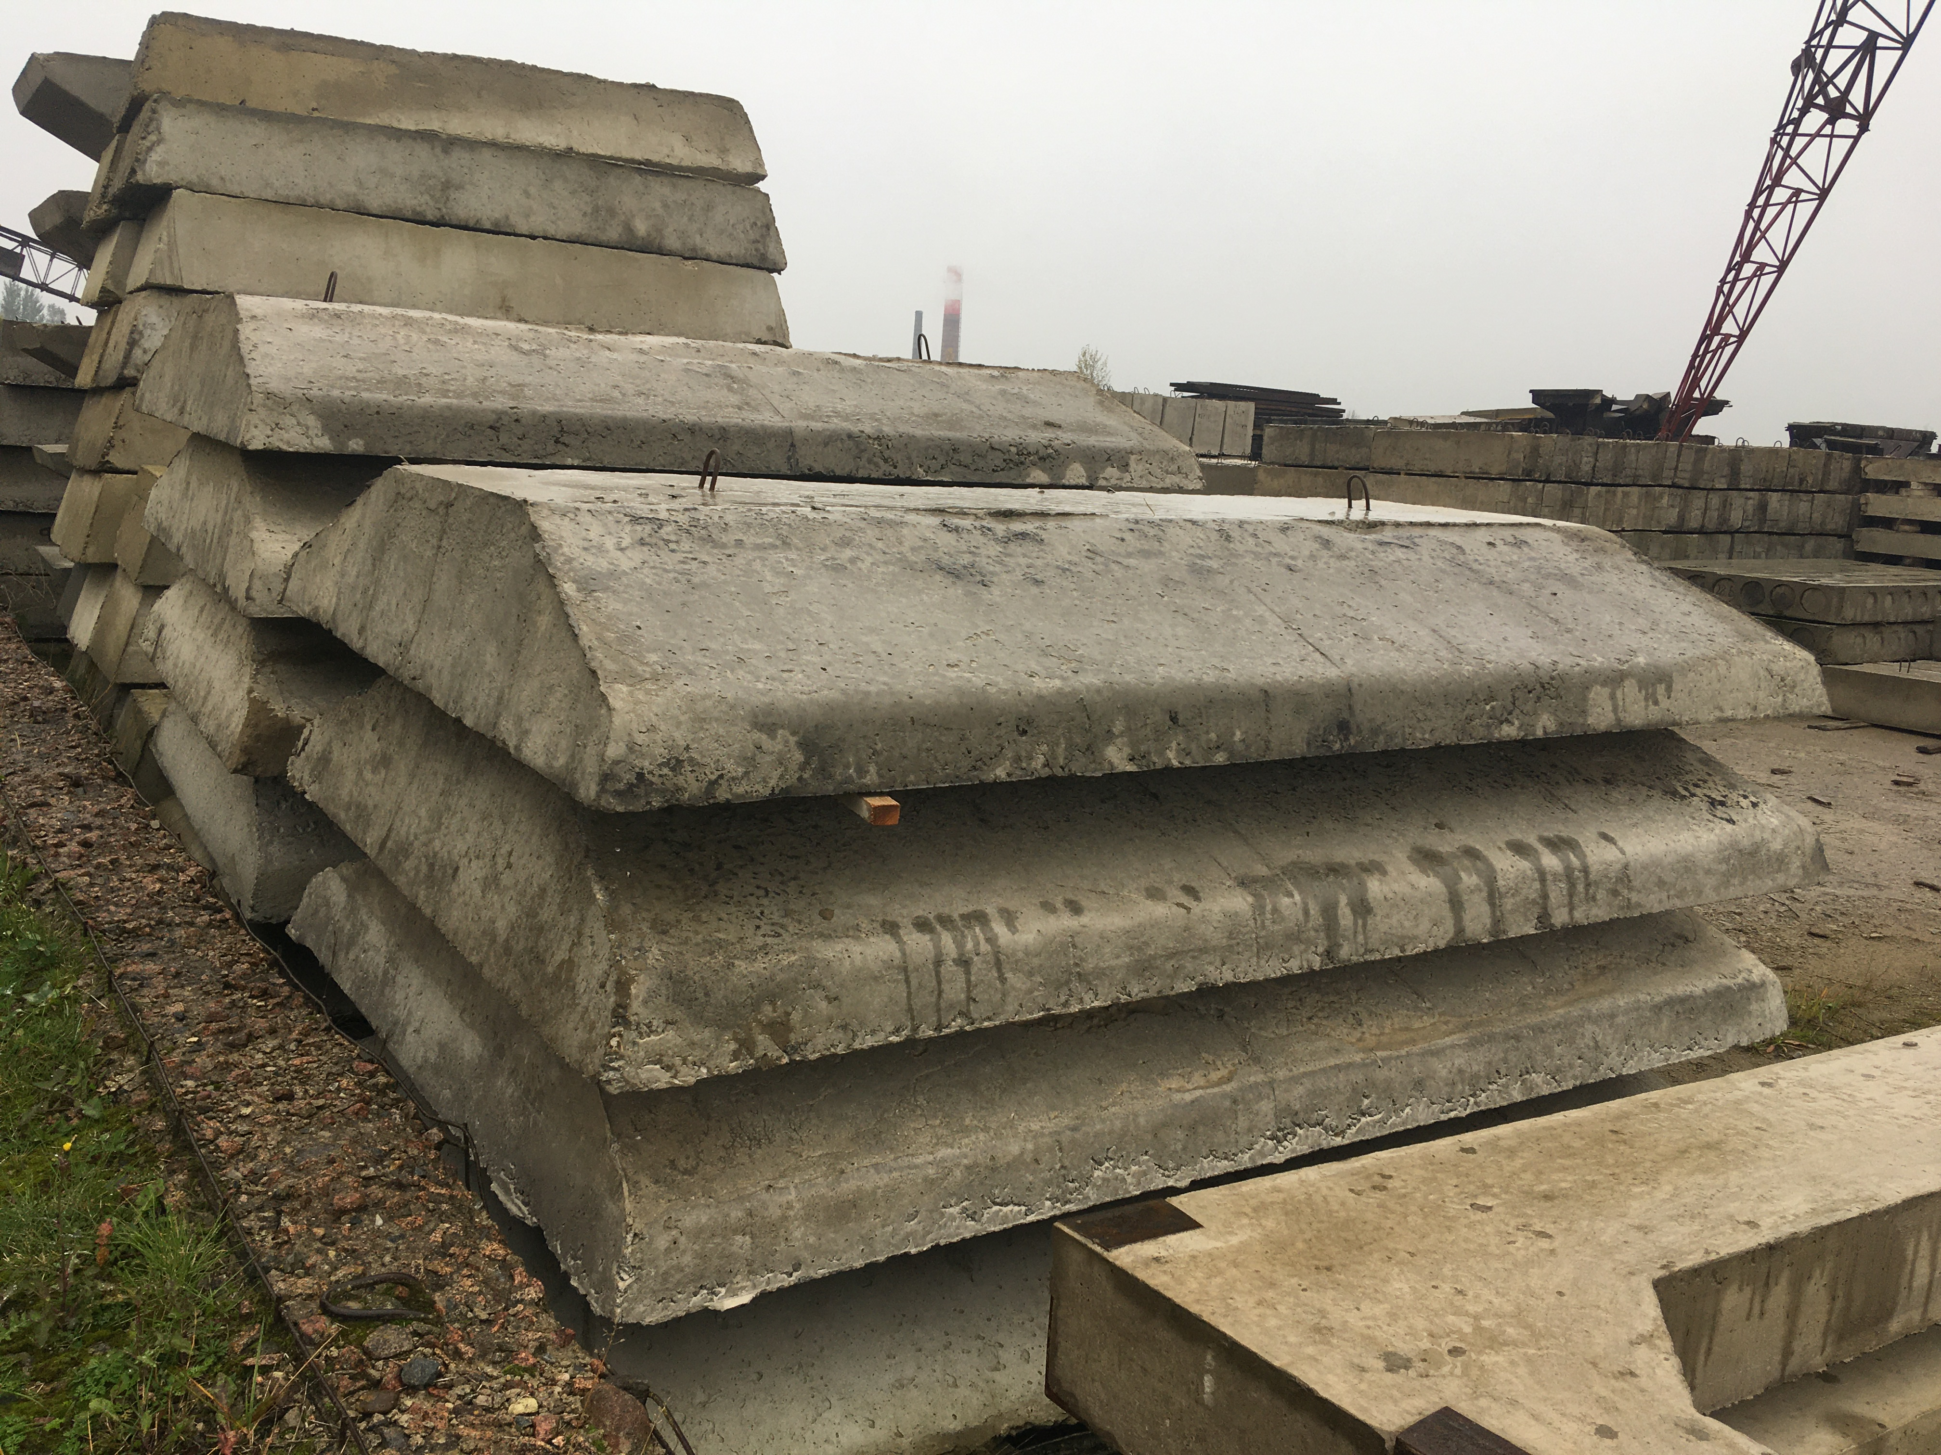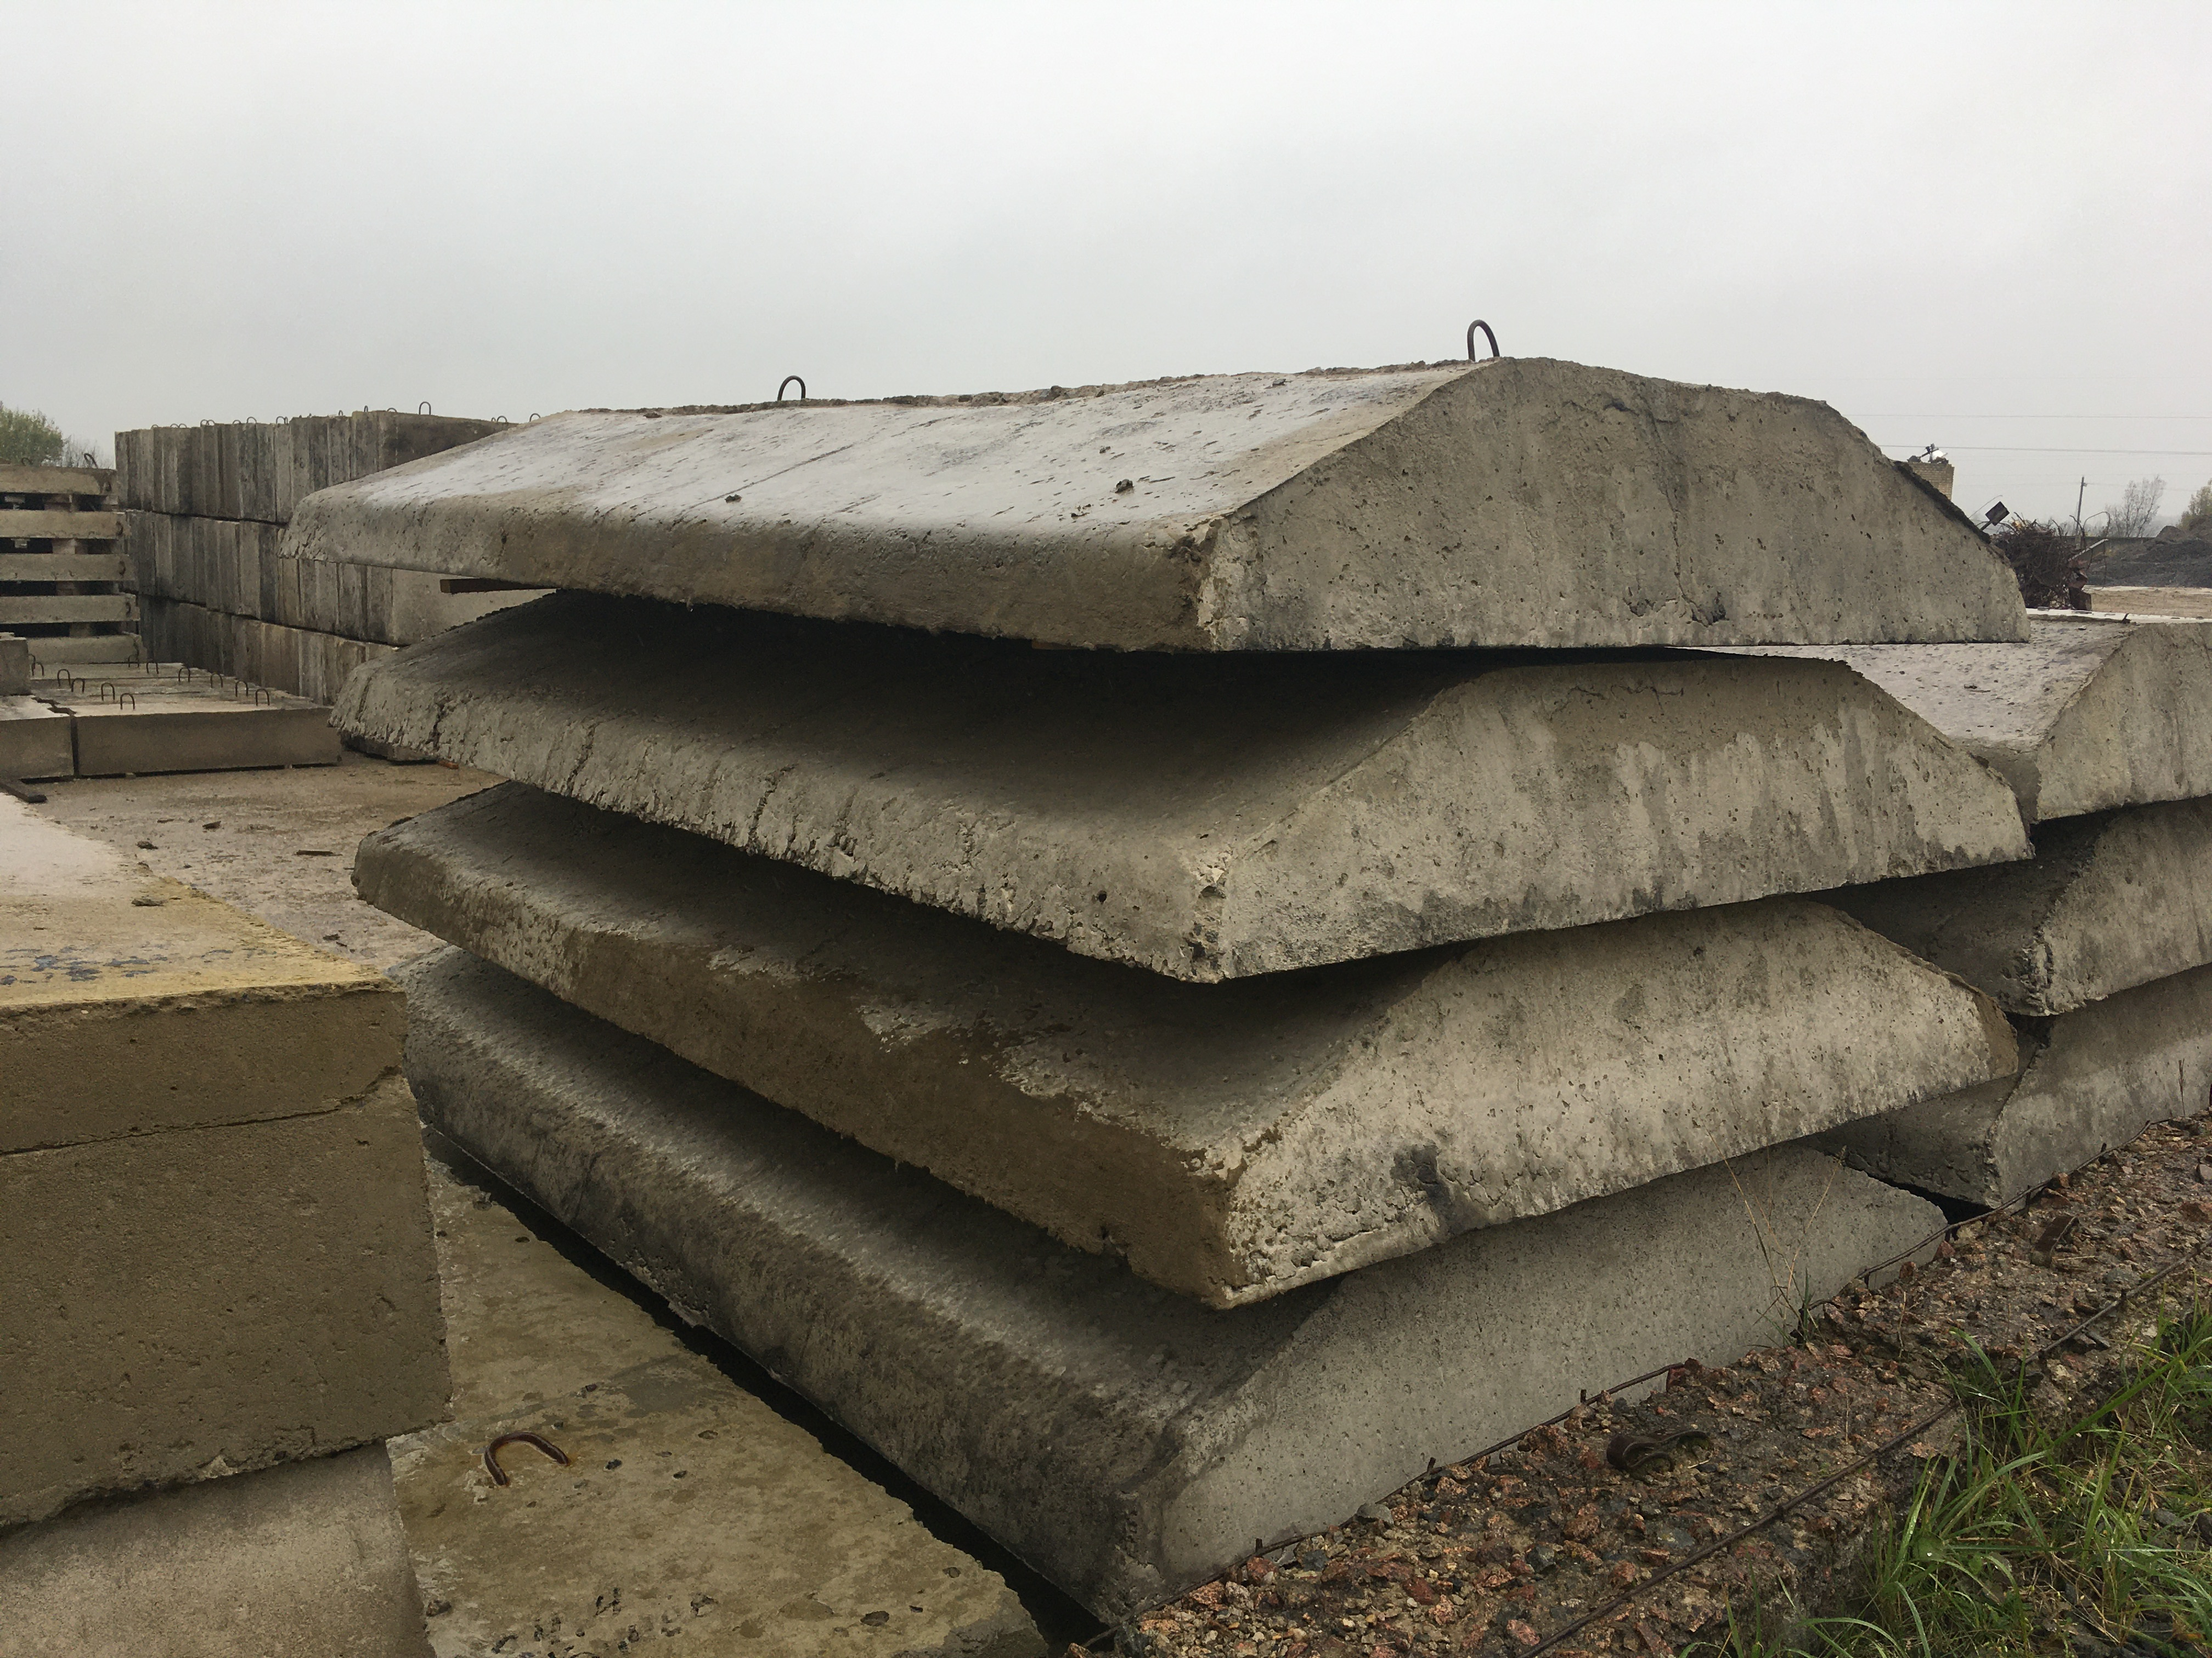
ЛЕНТОЧНЫЕ ФУНДАМЕНТЫ
 | Наименование |  | Объём, м³ |  |  | Стоимость с НДС за единицу, бел. р.
 | ФЛ 10.12.4 |  | 0,260 |  |  | 85,38
 | ФЛ 10.8.4 |  | 0,170 |  |  | 55,71
 | ФЛ 12.12.3 |  | 0,310 |  |  | 104,29
 | ФЛ 12.12.4 |  | 0,310 |  |  | 109,01
 | ФЛ 12.24.4 |  | 0,650 |  |  | 227,65
 | ФЛ 12.8.4 |  | 0,200 |  |  | 71,06
 | ФЛ 14.12.4 |  | 0,360 |  |  | 138,61
 | ФЛ 14.24.4 |  | 0,760 |  |  | 288,56
 | ФЛ 14.8.4 |  | 0,230 |  |  | 89,51
 | ФЛ 16.12.4 |  | 0,410 |  |  | 171,80
 | ФЛ 16.24.4 |  | 0,860 |  |  | 357,31
 | ФЛ 16.8.4 |  | 0,230 |  |  | 101,15
 | ФЛ 20.12.4 |  | 0,780 |  |  | 274,20
 | ФЛ 20.8.4 |  | 0,500 |  |  | 173,70
 | ФЛ 24.8.4 |  | 0,580 |  |  | 222,65
 | ФЛ 6.12.4 |  | 0,180 |  |  | 56,52
 | ФЛ 8.24.4 |  | 0,460 |  |  | 149,67
 | ФЛ 10.24.4 |  | 0,550 |  |  | 178,91
 | ФЛ 8.12.4 |  | 0,220 |  |  | 91,32
 | ПЛИТКА И БОРДЮР
 | Бордюр тротуарный  БР 100.20.8 |  |  |  |  |  |  |  | Бордюр тротуарный  Стоимость с НДС  4,46 за 1 шт.
 | Плитка 30*30 |  |  |  |  |  |  |  | Плитка 30*30  Стоимость с НДС  0,35за 1 шт.
 | Плитка 40*40 |  |  |  |  |  |  |  | Плитка 40*40  Стоимость с НДС  1,40 за 1 шт.
 | Ф-1 (фундамент/  стакан) |  | 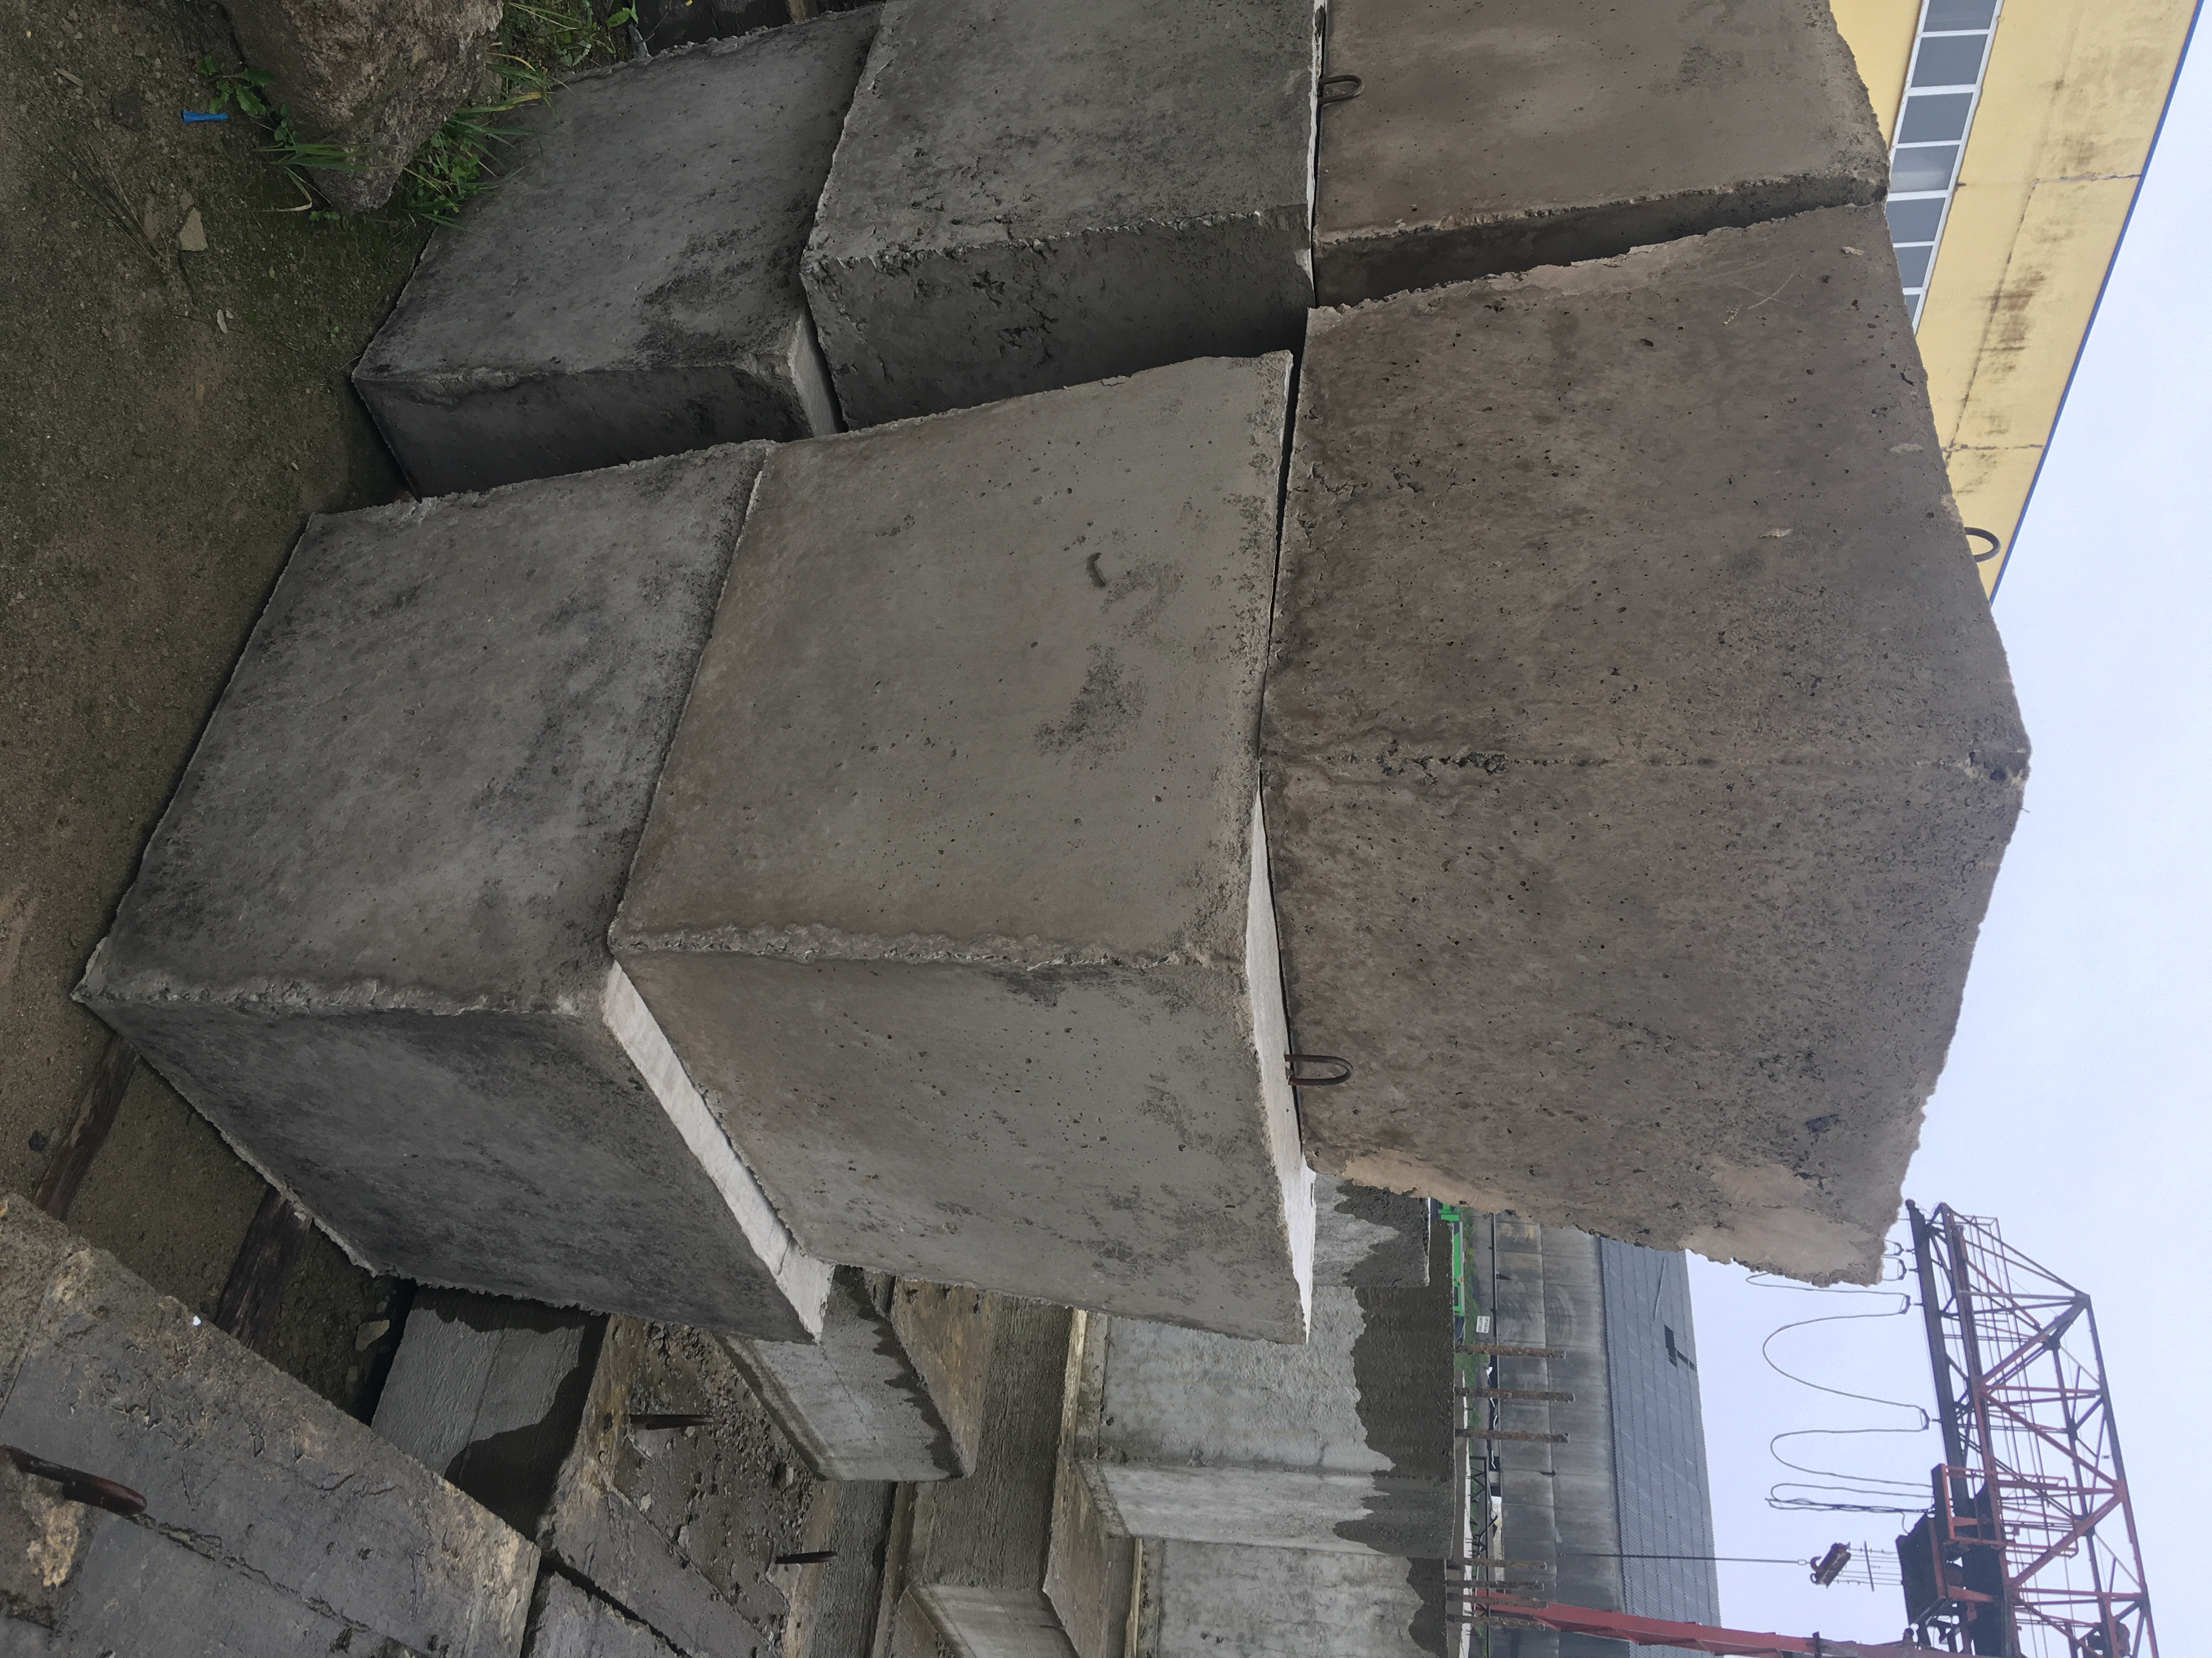 |  |  |  |  |  | Ф-1  Объём изделия 0,34 м³  Стоимость с НДС  135,03за 1 шт.
 | ПТП 12.5.8.6 |  | Объём единицы 0,038м³ |  |  |  |  |  | Стоимость с НДС  17,70 за 1 шт.

